Automatikstifte (Text- und Formumwandlung)
Die Automatikstifte „Textstift“ und „Formsensitiver Stift“ sind auch über das Stiftemenu zugänglich.
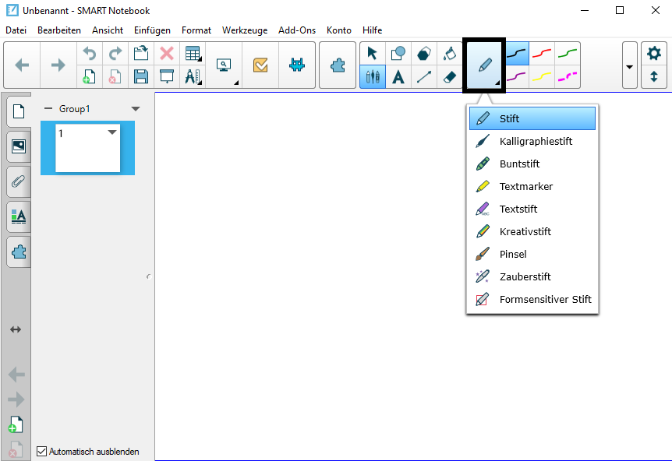

Der Textstift
Alles was Sie mit dem Textstift handschriftlich schreiben, wird automatisch in editierbaren Text umgewandelt.

Tipp
Sie können auch Handschrift, die Sie mit dem normalen Stift geschrieben haben, nachträglich in Text umwandeln.
Klicken Sie dazu mit der Maus auf die Handschrift, öffnen Sie das Kontextmenu durch einen Klick auf den kleinen Pfeil oben rechts am Objekt und wählen Sie die entsprechende Option.
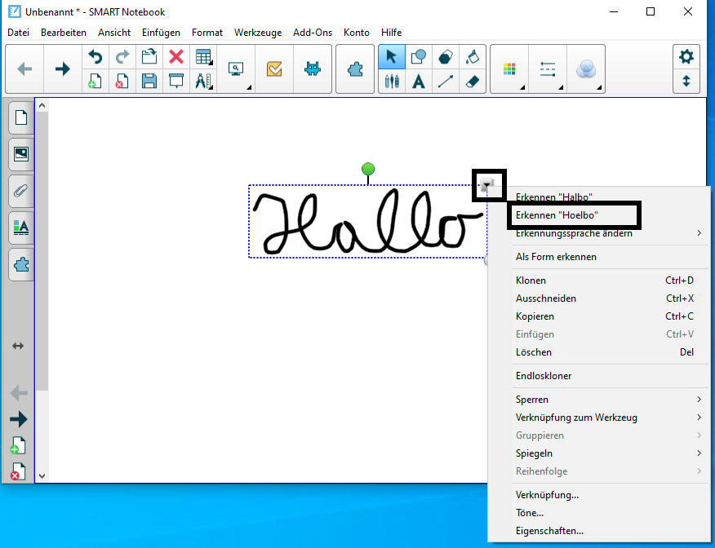

Der formsensitive Stift
Alle Formen (z.B. Kreis, Dreieck), die Sie mit dem formsensitiven Stift handschriftlich zeichnen, wird in eine symmetrische, skalierbare Form umgewandelt.

Aufgabe
- Experimentieren Sie mit beiden Stiften mit verschiedenen Eingaben und Formen herum.

